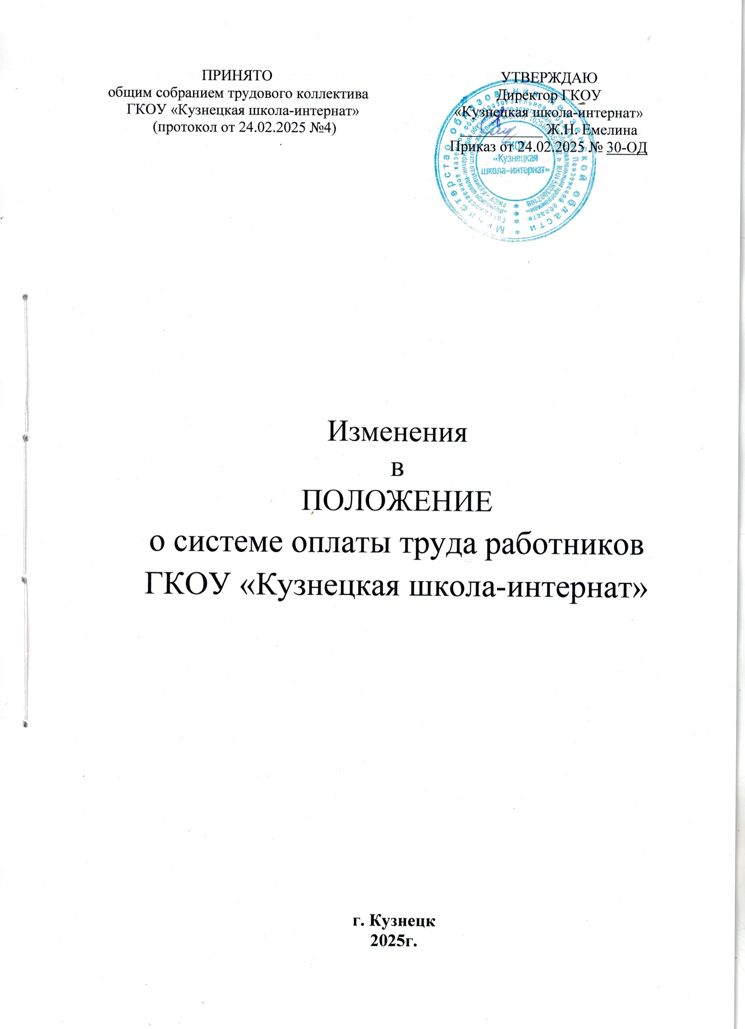

В соответствии Постановлением Правительства Пензенской области от 31.01.2025 № 92 - пП «О внесении изменений в Положение о системе оплаты труда работников государственных бюджетных, автономных и казенных учреждений, функции и полномочия учредителя в отношении которых осуществляет Министерство здравоохранения Пензенской области, утвержденное постановлением Правительства Пензенской области от 05.06.2018 № 303-пП (с последующими изменениями), которое вступает в силу с 01.01.2025г. и Постановлением Правительства Пензенской области от 21.11.2024 № 918 – пП «О внесении изменений в Положение о системе оплаты труда работников государственных бюджетных, автономных и казенных учреждений социального обслуживания граждан Пензенской области, утвержденное постановлением Правительства Пензенской области от 18.07.2024 № 482 – пП, которое вступает в силу с 01.02.2025г., внести в Положение о системе оплаты труда работников Государственного казенного общеобразовательного учреждения Пензенской области «Кузнецкая школа-интернат для обучающихся по адаптированным образовательным программам» (новая редакция) (далее – Положение), утвержденного приказом директора от 30.08.2024 № 167, следующие изменения:

1.1. приложение 2 «Оклады специалистов и служащих из числа учебно-вспомогательного и обслуживающего персонала образовательных организаций по профессиональным квалификационным группам общеотраслевых должностей руководителей, специалистов и служащих (в соответствии с приказом Министерства здравоохранения и социального развития Российской Федерации от 29.05.2008 № 247н «Об утверждении профессиональных квалификационных групп общеотраслевых должностей руководителей, специалистов и служащих» (с последующими изменениями))» к Положению изложить в новой редакции:

ОКЛАДЫ
специалистов и служащих из числа учебно-вспомогательного и обслуживающего персонала образовательных организаций по профессиональным квалификационным группам общеотраслевых должностей руководителей, специалистов и служащих
(в соответствии с приказом Министерства здравоохранения и социального развития Российской Федерации от 29.05.2008 № 247н
«Об утверждении профессиональных квалификационных групп общеотраслевых должностей руководителей, специалистов и служащих» (с последующими изменениями))

Квалификационный уровень | Наименование должностей по квалификационным уровням | Размер оклада специалистов и служащих (рублей)
Общеотраслевые должности служащих первого уровня
1 квалификационный уровень
 | Делопроизводитель | 12 345
Общеотраслевые должности служащих второго уровня
1 квалификационный уровень
 | - | -
2 квалификационный уровень
 | - | -
 | - | -
3 квалификационный уровень | Начальник хозяйственного отдела | 13 890
Общеотраслевые должности служащих третьего уровня
1 квалификационный уровень
 | Бухгалтер | 14 735
 | Экономист всех специальностей и наименований | 14 735
 | Программист | 14 735
2 квалификационный уровень
 | - | -
Общеотраслевые должности служащих третьего уровня*
3 квалификационный уровень | Ассистент по оказанию технической помощи  лицам с ограниченными возможностями здоровья | 20 232
Общеотраслевые должности медицинских работников**
2 квалификационный уровень
 | Врачи-специалисты | 36 000
3 квалификационный уровень
 | Медицинская сестра | 23 400
Персональная квалификационная группа должностей работников
учебно-вспомогательного персонала первого уровня
 | Помощник воспитателя | 11 985
Профессиональная квалификационная группа
«Должности работников культуры, искусства и кинематографии ведущего звена»***
 | Библиотекарь | 7 020
Примечание:
* Оплата по должностям, относящимся к отраслям «Здравоохранение», «Культура, искусство и кинематография», «Социальная политика» осуществляется по окладам, утвержденным постановлениями Правительства Пензенской области в соответствующих отраслях.

1.2. Приложение 10 «Перечень выплат за дополнительный объем работы, не входящий в круг должностных обязанностей» к Положению изложить в новой редакции и ввести в действие с 01.03.2025г.:

Перечень
выплат за дополнительный объем работы, не входящий в круг
должностных обязанностей

Решение о выплате за дополнительную работу и ее размере принимается директором ГКОУ «Кузнецкая школа-интернат» персонально в отношении конкретного работника и оформляется приказом.
Выплата за дополнительную работу устанавливается работнику с учетом важности выполняемой работы, степени самостоятельности и ответственности при выполнении поставленных задач и других факторов.
Выплаты производятся в абсолютном выражении.

Педагогическим работникам
№  п/п | Критерий | Размер для осуществления ежемесячной выплаты, рублей
1. | Выполнение обязанностей школьного оператора ЭСО | 1400
2. | Участие в работе по выполнению реабилитационных мероприятий ИПР ребенка-инвалида | 800
3. | Подготовка презентационных материалов в рамках реализации мероприятий различного уровня | 1500
4. | За работу в малокомплектном классе | 4500
5. | Проведение тестирования норм ГТО для лиц с ОВЗ | 3000
6. | Сохранность библиотечного фонда | 500
7. | Пошив праздничных костюмов, штор и прочего мягкого инвентаря | 2600
8. | Выполнение художественно - оформительских работ | 2000
9. | Сохранность музыкального оборудования и средств ТСО в актовом зале | 1500
10. | Сохранность спортивного инвентаря в спортивном зале | 1400
11. | Сохранность спортивного оборудования и средств ТСО в малом спортивном зале (кабинете ЛФК) | 1400
12. | Сохранность оборудования и средств ТСО в сенсорной комнате | 1400
13. | Заведование спальной комнатой, игровой комнатой | 1100 за 1ед.
14. | Оказание помощи обучающимся в соблюдении санитарно-гигиенических требований | 4500
15. | Оказание помощи обучающимся в части передвижения по образовательной организации, получения информации и ориентации | 4500
16. | Ведение протоколов:  - общего собрания трудового коллектива;  - заседания педагогического совета;  - совещаний при директоре | 1000
17. | Осуществление контроля безопасности дорожного движения | 1500
18. | Оказание практической и методической помощи молодому специалисту учреждения, профессионального становления молодого специалиста, повышения уровня методической, научно – теоретической, психолого-педагогической компетентности (наставничество) | 1500

Заместителю директора по учебно-воспитательной работе
№  п/п | Критерий | Размер для осуществления ежемесячной выплаты, рублей
1. | За организацию проведения мероприятий, связанных с уставной деятельностью образовательной организации, в том числе и во внерабочее время: организация участия в различных конкурсах, проектах районного, областного, всероссийского значений. | 20734
2. | Подготовку материалов для школьного сайта | 12440

Главному бухгалтеру
№  п/п | Наименование показателя | Размер для осуществления ежемесячной выплаты, рублей
1. | За расширение объема работ, связанное с внесением необходимой информации на различные сайты в сети интернет: сайт gov.ru, электронная система образования и пр. | 10300
2. | Оперативное исполнение срочных заданий вышестоящих организаций | 3000

Экономисту всех специальностей и наименований
№  п/п | Наименование показателя | Размер для осуществления ежемесячной выплаты, рублей
1. | Работа в программе АЦК-Госзаказ, ЕИС | 8200

Бухгалтеру
№  п/п | Наименование показателя | Размер для осуществления ежемесячной выплаты, рублей
1. | Работа с поставщиками, подрядчиками (оформление договоров, оплата) | 4200
2. | Регистрация документации (договоров) в программе АЦК-Финансы | 5000
3. | Учет продуктов питания (приход, расход) | 8200
4. | Ведение документооборота в программе «Меркурий», «Честный знак» | 3500
5. | Ведение отчетности в рамках мониторинга системы образования. | 8900
6. | Учет материальных ценностей (приход, расход) | 10200
7. | За своевременную подготовку и сдачу отчетности в Федеральную службу государственной статистики по Пензенской области, Социальный фонд России (СФР), ИФНС | 8500

Начальнику хозяйственного отдела
№  п/п | Наименование показателя | Размер для осуществления ежемесячной выплаты, рублей
1. | Работа с поставщиками, подрядчиками (участие в оформлении бухгалтерских документов) | 5500
2. | Контроль за работой приборов учета | 4000
3. | Контроль за эксплуатацией автотранспорта, осуществление технического надзора за состоянием автомобилей на линии, оперативное и своевременное выявление причин неисправностей и принятие мер к их устранению | 5500
4. | Выпуск водителя на линию, проведение инструктажа | 2400
5. | Выполнение погрузочно – разгрузочных работ | 4000

Программисту
№  п/п | Наименование показателя | Размер для осуществления ежемесячной выплаты, рублей
1. | Высокий уровень организации качественной работы локальной сети | 1500
2. | Обеспечение бесперебойной работы техники, серверного и сетевого оборудования | 1000
3. | Оперативность выполнения работ по устранению технических неполадок, сбоев сети, компьютерного оборудования и копировально-множительной техники и ликвидация последствий непредвиденных ситуаций | 1000
4. | Обеспечение консультаций и технической поддержки педагогов при работе в сети Интернет | 1000
5. | За организацию информационного сопровождение сайта | 4500
6. | Размещение информации о деятельности учреждения в Госпабликах (ВКонтакте, одноклассниках и др.) | 4500

Делопроизводителю
№  п/п | Наименование показателя | Размер для осуществления ежемесячной выплаты, рублей
1. | Участие в организации работ по охране труда. Осуществление контроля за соблюдением в организации законодательных и нормативно-правовых актов по охране труда. | 6000
2. | Ведение архивной документации. | 4500
3. | Работа с отделением фонда пенсионного и социального страхования РФ (СФР). | 5200
4. | Ведение воинского учета и бронирования граждан, пребывающих в запасе. | 5100
5. | Работа с региональной информационной системой «АйТи Школа» | 4000

Врачу, медицинской сестре
№  п/п | Наименование показателя | Размер для осуществления ежемесячной выплаты, рублей
1. | За расширение объема работ, связанное с участием в комиссии по приемке и экспертизе, в соответствии со ст. 94 Федерального закона от 05.04.2013 № 44-ФЗ «О контрактной системе в сфере закупок товаров, работ, услуг для обеспечения государственных и муниципальных нужд» | 1000
2. | За обеспечение внутреннего контроля качества и безопасности медицинской деятельности. | 3300
3. | Проведение санитарно-просветительской работы с работниками, воспитанниками | 2300

Библиотекарю
№  п/п | Наименование показателя | Размер для осуществления ежемесячной выплаты, рублей
1. | За работу с фондом учебников и АИС заказ учебников | 3000
2. | Проведение просветительской работы с обучающимися | 2600

Помощнику воспитателя
№  п/п | Наименование показателя | Размер для осуществления ежемесячной выплаты, рублей
1. | Обеспечение сохранности материальных ценностей в спальных и игровой комнатах в период дежурства | 1100
2. | Участие в работе по профилактике отклоняющегося поведения, вредных привычек воспитанников | 2300
3. | Организация работы с учетом возраста воспитанников по самообслуживанию, оказание им необходимой помощи | 2200

Дворнику
№  п/п | Наименование показателя | Размер для осуществления ежемесячной выплаты, рублей
1. | Обход пришкольной территории на выявление предметов, угрожающих жизни и здоровью воспитанников и сотрудников | 2000
2. | Выполнение погрузочно – разгрузочных работ | 4000

Кладовщику
№  п/п | Наименование показателя | Размер для осуществления ежемесячной выплаты, рублей
1. | Содержание складских помещений в соответствии с требованиями СанПиН. | 3700
2. | Еженедельная сверка остатков продуктов питания  (фактическое наличие с данными бухгалтерского учета). | 5000
3. | Организация проведения погрузочно – разгрузочных работ  с соблюдением норм, правил и инструкций по охране труда. | 2000

Повару
№  п/п | Наименование показателя | Размер для осуществления ежемесячной выплаты, рублей
1. | Сохранение в исправном состоянии вверенного оборудования и инвентаря. | 2000
2. | Высокий уровень соблюдения санитарно-гигиенических требований в организации приготовления пищи. | 7700
3. | Выполнение работ по приемке, сохранности и списания кухонного инвентаря. | 600

Кухонному рабочему
№  п/п | Наименование показателя | Размер для осуществления ежемесячной выплаты, рублей
1. | Содержание пищеблока в соответствии с требованиями СанПиН. | 1000
2. | Содержание обеденного зала в соответствии с требованиями СанПиН. | 2000
2. | Подготовка обеденного зала к приему пищи (расстановка на обеденные столы столовых приборов, хлеба, стаканов с напитками, холодных блюд). | 3000
3. | Транспортировка сырья, продуктов, посуды, инвентаря внутри пищеблока. | 2500
4. | Мойка бочков, поддонов, кухонного инвентаря и т.д. | 2500

Кастелянше
№  п/п | Наименование показателя | Размер для осуществления ежемесячной выплаты, рублей
1. | Содержание кастелянной в соответствии с требованиям СанПиН. | 2700
2. | Стирка и глажка детских вещей и праздничных костюмов | 3300

Рабочему по комплексному обслуживанию здания (электрику)
№  п/п | Наименование показателя | Размер для осуществления ежемесячной выплаты, рублей
1. | Очистка светильников от пыли и грязи в кабинетах, коридорах, спальных комнатах | 3800
2. | Сохранность подотчетного оборудования, инвентаря, инструментов, материалов и приспособлений, эффективное и рациональное их использование | 1000
3. | За качество выполняемых работ, оперативное реагирование на различные неполадки и сбои в работе. | 1000

Рабочему по комплексному обслуживанию здания (сантехнику)
№  п/п | Наименование показателя | Размер для осуществления ежемесячной выплаты, рублей
1. | Прокачка труб и стояков в здании школы | 3800
2. | Сохранность подотчетного оборудования, инвентаря, инструментов, материалов и приспособлений, эффективное и рациональное их использование | 1000
3. | За качество выполняемых работ, оперативное реагирование на различные неполадки и сбои в работе. | 1000

Уборщику служебных помещений
№  п/п | Наименование показателя | Размер для осуществления ежемесячной выплаты, рублей
1. | Сохранение в исправном состоянии вверенного инвентаря | 600
2. | Транспортировка ТБО из здания школы в места сбора (мульды) | 2000
3. | Уборка ковровых покрытий с помощью пылесоса | 1400
4. | Влажная уборка служебных и складских помещений | 2000

Водителю автомобиля
№  п/п | Наименование показателя | Размер для осуществления ежемесячной выплаты, рублей
1. | За качественное обслуживание и ремонт автомобиля | 3000
2. | Своевременное, качественное оформление и сдача отчетной документации | 1700
3. | Выполнение погрузочно – разгрузочных работ | 4000

Доплата за временно отсутствующего работника из сотрудников административно-хозяйственного, учебно-вспомогательного и прочего персонала производится в размере, согласованным с руководителем учреждения.

